Анкета животного без владельца от 28.06.2023г.

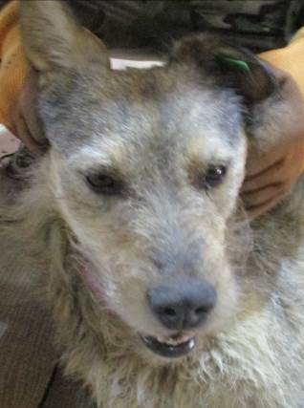 | Дата отлова, место (район, улица, дом) | Советский район, пр-т Университетский
 | Пол животного | Самец – зеленая бирка / 2456 МБУ «Северное»
 | Дата вакцинации | 10.07.2023 г. - Рабикан
 | Дата кастрации/стерилизации | -
 | Дата выпуска, место (район, улица, дом) | 10.07.2023 г. - договор
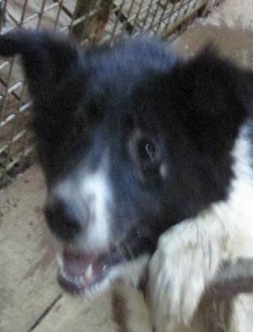 | Дата отлова, место (район, улица, дом) | Советский район, ул. Спасская
 | Пол животного | Самка – 2441/2023
 | Дата вакцинации | 10.07.2023 г. - Рабикан
 | Дата кастрации/стерилизации | 06.07.2023 г.
 | Дата выпуска, место (район, улица, дом) | 17.07.2023 г. – среда обитания
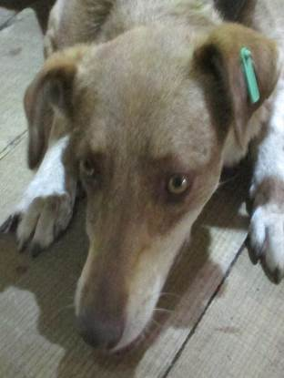 | Дата отлова, место (район, улица, дом) | Советский район, пос. Горьковский
 | Пол животного | Самка – зеленая бирка / 2470 МБУ «Северное»
 | Дата вакцинации | 10.07.2023 г. - Рабикан
 | Дата кастрации/стерилизации | -
 | Дата выпуска, место (район, улица, дом) | 10.07.2023 г. - договор
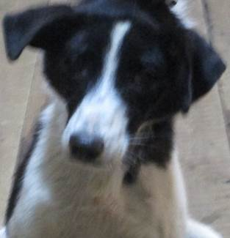 | Дата отлова, место (район, улица, дом) | Советский район, пос. Горьковский
 | Пол животного | Самка – 2438/2023
 | Дата вакцинации | 10.07.2023 г. - Рабикан
 | Дата кастрации/стерилизации | 06.07.2023 г.
 | Дата выпуска, место (район, улица, дом) | 11.07.2023 г. – среда обитания
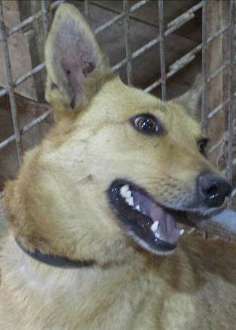 | Дата отлова, место (район, улица, дом) | Советский район, пос. Горьковский
 | Пол животного | Самка – 2440/2023
 | Дата вакцинации | 10.07.2023 г. - Рабикан
 | Дата кастрации/стерилизации | 10.07.2023 г.
 | Дата выпуска, место (район, улица, дом) | 17.07.2023 г. – среда обитания
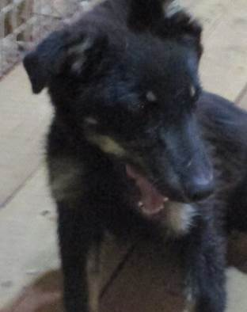 | Дата отлова, место (район, улица, дом) | Советский район, пос. Горьковский
 | Пол животного | Самец – 2437/2023
 | Дата вакцинации | 07.07.2023 г. – Мультикан-6  10.07.2023 г. - Рабикан
 | Дата кастрации/стерилизации | 11.07.2023 г.
 | Дата выпуска, место (район, улица, дом) | 17.07.2023 г. – среда обитания
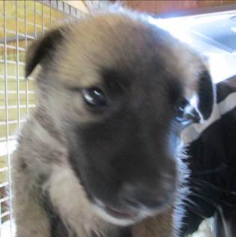 | Дата отлова, место (район, улица, дом) | Советский район, пос. Горьковский
 | Пол животного | Самец – 2433/2023
 | Дата вакцинации | 10.07.2023 г. - Рабикан
 | Дата кастрации/стерилизации | -
 | Дата выпуска, место (район, улица, дом) | 09.08.2023 г. - падеж
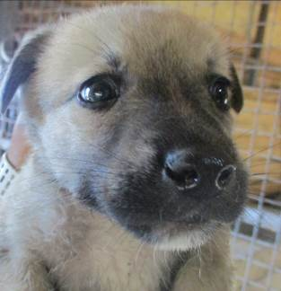 | Дата отлова, место (район, улица, дом) | Советский район, пос. Горьковский
 | Пол животного | Самец – 2435/2023
 | Дата вакцинации | 10.07.2023 г. - Рабикан
 | Дата кастрации/стерилизации | 10.07.2023 г.
 | Дата выпуска, место (район, улица, дом) | 17.07.2023 г. – среда обитания
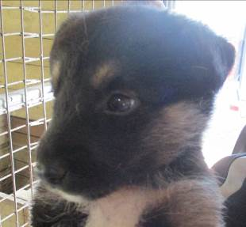 | Дата отлова, место (район, улица, дом) | Советский район, пос. Горьковский
 | Пол животного | Самец – 2432/2023
 | Дата вакцинации | 10.07.2023 г. - Рабикан
 | Дата кастрации/стерилизации | -
 | Дата выпуска, место (район, улица, дом) | 09.08.2023 г. - падеж
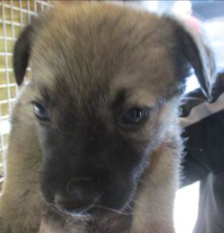 | Дата отлова, место (район, улица, дом) | Советский район, пос. Горьковский
 | Пол животного | Самка – 2434/2023
 | Дата вакцинации | 10.07.2023 г. - Рабикан
 | Дата кастрации/стерилизации | -
 | Дата выпуска, место (район, улица, дом) | 31.08.2023 г. - падеж
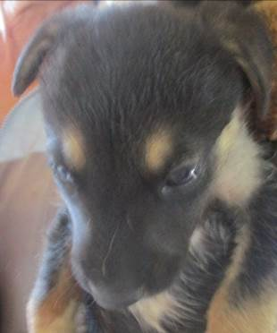 | Дата отлова, место (район, улица, дом) | Советский район, пос. Горьковский
 | Пол животного | Самец – 2430/2023
 | Дата вакцинации | 10.07.2023 г. - Рабикан
 | Дата кастрации/стерилизации | -
 | Дата выпуска, место (район, улица, дом) | 31.08.2023 г. - падеж

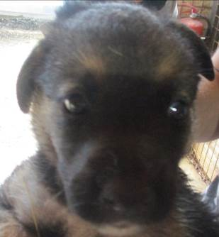 | Дата отлова, место (район, улица, дом) | Советский район, пос. Горьковский
 | Пол животного | Самка – 2431/2023
 | Дата вакцинации | 10.07.2023 г. - Рабикан
 | Дата кастрации/стерилизации | -
 | Дата выпуска, место (район, улица, дом) | 28.08.2023 г. - падеж
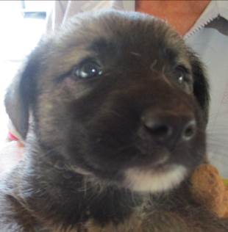 | Дата отлова, место (район, улица, дом) | Советский район, пос. Горьковский
 | Пол животного | Самец – 2429/2023
 | Дата вакцинации | 10.07.2023 г. - Рабикан
 | Дата кастрации/стерилизации | 10.07.2023 г.
 | Дата выпуска, место (район, улица, дом) | 17.07.2023 г. – среда обитания
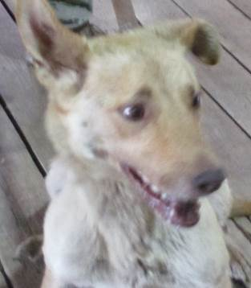 | Дата отлова, место (район, улица, дом) | Советский район, пос. Горьковский
 | Пол животного | Самка – 2428/2023
 | Дата вакцинации | 10.07.2023 г. - Рабикан
 | Дата кастрации/стерилизации | 10.07.2023 г.
 | Дата выпуска, место (район, улица, дом) | 17.07.2023 г. – среда обитания
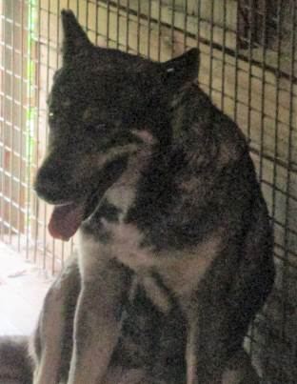 | Дата отлова, место (район, улица, дом) | Советский район, пос. Горьковский
 | Пол животного | Самец – 2439/2023
 | Дата вакцинации | 10.07.2023 г. - Рабикан
 | Дата кастрации/стерилизации | 06.07.2023 г.
 | Дата выпуска, место (район, улица, дом) | 11.07.2023 г. – среда обитания
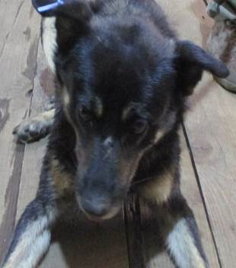 | Дата отлова, место (район, улица, дом) | Советский район, пос. Песчанка
 | Пол животного | Самец – 2436/2023
 | Дата вакцинации | 10.07.2023 г. - Рабикан
 | Дата кастрации/стерилизации | 06.07.2023 г.
 | Дата выпуска, место (район, улица, дом) | 11.07.2023 г. – среда обитания

